
Partnerschaftsgottesdienst 2014
Luth. Church College Banz, Papua-Neuguinea +
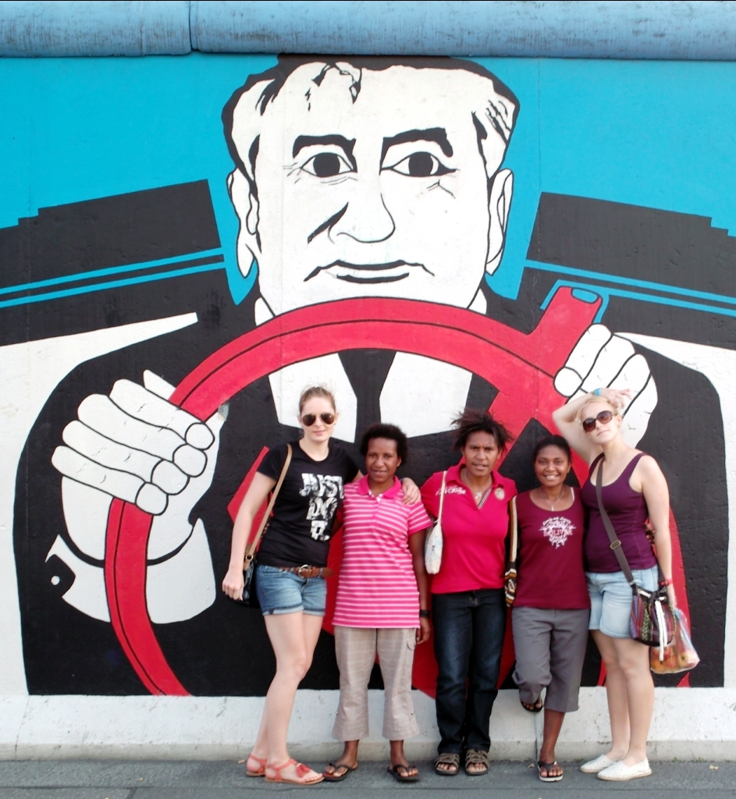
Evang. Luth. Dekanat Kitzingen
Meri – na Man
Frauen – und Männer
Sonntag
11. Mai
9:00 Rödelsee
10:00 Fröhstockheim
Evang. Kirche
www.kitzingen-evangelisch/ partnerschaftsgottesdienst2014
9:00 Uhr, Rödelsee
10:00 Uhr, Fröhstockheim
Evang. Kirche
www.roedelsee-evangelisch.de/ node/???
Bild: Jugendaustausch 2011
Sonntag
11. Mai

